Nowe życie Katie. National Geographic przedstawi historię przeszczepu twarzy u najmłodszej w USA pacjentki
To pełna dramatycznych zwrotów akcji historia o potędze nauki, ludzkiej tożsamości i nadziei. Piękna 18-latka porzucona przez chłopaka próbuje odebrać sobie życie. Strzał w głowę nie jest śmiertelny, ale dziewczyna traci niemal całą twarz. Kanał National Geographic przez dwa lata śledził jej walkę o powrót do zdrowia, której kluczowym momentem jest całkowity przeszczep twarzy. Premiera niezwykłego dokumentu „Nowa twarz, nowe życie” już 4 września!
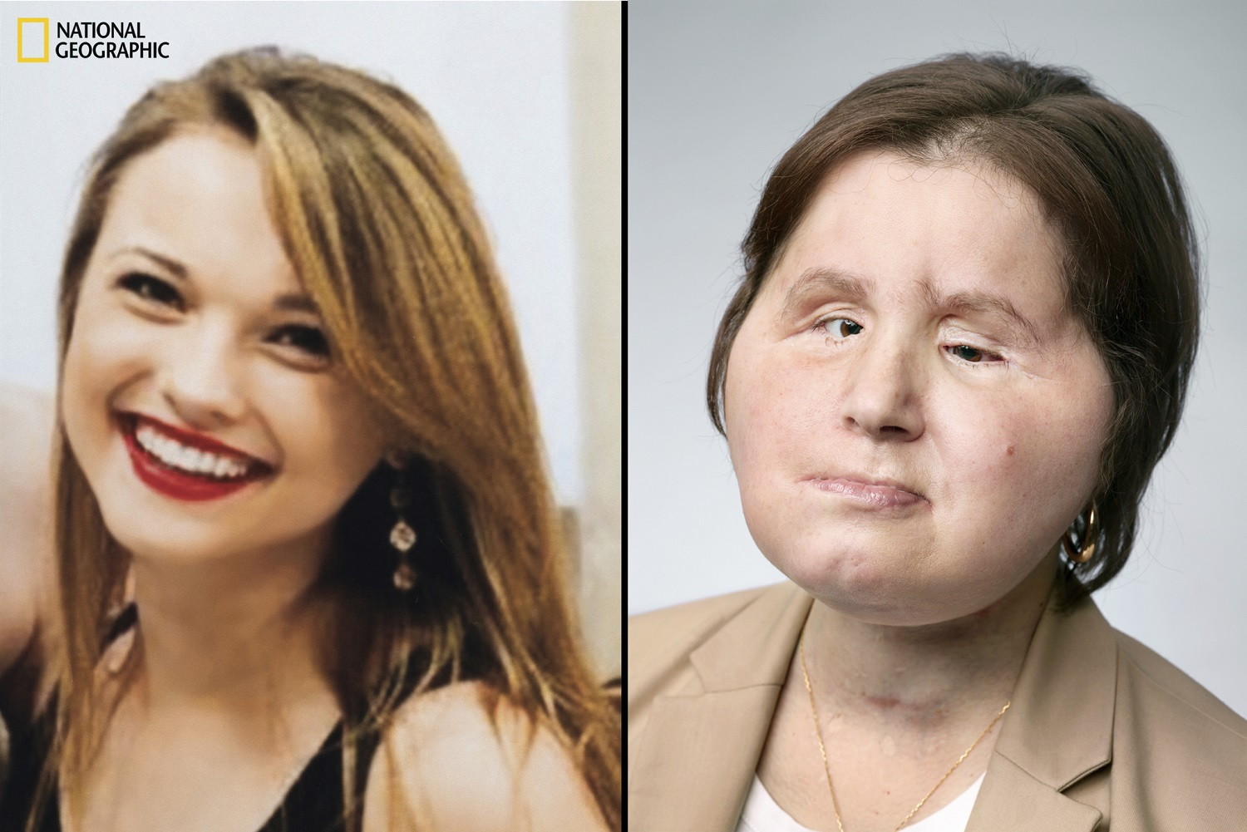

“Nowa twarz, nowe życie” – premiera we wtorek 4 września o godzinie 22:00 na kanale National Geographic, powtórka w niedzielę 9 września o godz. 22:00 na Nat Geo People

W świecie obsesyjnie skupionym na wyglądzie, historia Katie Stubblefield nabiera szczególnej mocy. Dokument kręcony przez kanał National Geographic przez dwa lata pokazuje siłę rodziny i miłości w walce z przeciwnościami, które wydawały się nie do pokonania. To także zapis walki lekarzy, którym udaje się dokonać medycznego cudu.
Katie po nieudanej próbie samobójczej została najmłodszą pacjentką, która w USA przeszła operację przeszczepu całej twarzy. Zanim jednak doszło do transplantacji, dziewczyna przeszła niezwykle trudną drogę, którą pozwoliła śledzić z kamerą ekipie National Geographic. Obserwujemy miesiące czekania na dawcę, radość, gdy pojawia się promyk nadziei, a także sam przeszczep i rekonwalescencję Katie. Ekipa filmowa towarzyszyła dziewczynie także podczas niezwykle wzruszającego spotkania z babcią dawczyni, która zmarła po przedawkowaniu narkotyków.
Film „Nowa twarz, nowe życie” pozwala na chwilę zatrzymać się w codziennym pędzie i zastanowić nad tym, co naprawdę w życiu ważne.
- Jestem szczęśliwa, że żyję. Dostałam drugą szansę – mówi Katie Stubblefield w dokumencie.
Operacja Katie daje także nadzieję na nowe życie innym. Zabieg został sfinansowany przez Departament Obrony USA w celu poprawy przyszłego leczenia żołnierzy, którzy zostali zranieni podczas bitwy i wrócili z podobnymi obrażeniami.
Premierze filmu towarzyszy okładkowy artykuł „Nowa twarz Katie” w magazynie „National Geographic”, w którym opisano drogę dziewczyny do zdrowia.

“Nowa twarz, nowe życie” – premiera we wtorek 4 września o godzinie 22:00 na kanale National Geographic, powtórka w niedzielę 9 września o godz. 22:00 na Nat Geo People
###

National Geographic skłania widzów, by dowiedzieli się więcej. Poprzez pasjonujące dokumenty i reportaże oraz programy rozrywkowe wzbogaca naszą wiedzę o otaczającym świecie. National Geographic angażuje i stawia wyzwania, by poznać głębiej, na nowo. Dzięki współpracy z Towarzystwem National Geographic, znanymi na całym świecie badaczami oraz fotografowani, nasze programy są interesujące, wiarygodne, pokazują zapierające dech w piersiach ujęcia i pozostają na długo w pamięci. National Geographic oferuje dostęp do unikalnych ludzi, miejsc i zdarzeń na całym świecie. Pokazuje i przybliża świat poprzez programy dotyczące różnych dziedzin naszego życia: naukę i technikę, historię oraz psychologię. Programy na antenie National Geographic to mądra, oparta na faktach rozrywka. Pokazujemy prawdziwe historie, wielkie przedsięwzięcia i wyjątkowe odkrycia. Więcej informacji na witrynie: www.natgeotv.com/pl.

KONTAKT:
Izabella Siurdyna  PR Manager  FOX Networks Group  tel.(+48 22) 378 27 94, tel. kom. +48 697 222 296  email: izabella.siurdyna@fox.com | Beata Krowicka  NBS Communications  tel. kom. +48 511 917 929  email: bkrowicka@nbs.com.pl

